La théorie des graphes orientés

On appelle graphe orienté la donnée d’un ensemble X de sommets**, X = {P1 ;P2 ;… ;Pn}** et d’un ensemble E d’**arcs représentés par des couples de la forme {Si ;Sj}**

Dans le couple {Si ;Sj}, Si est l’origine de l’arc et Sj est l’extremité.

Exemple et représentation :

X = {A,B,C,D}

E = {(A,A),(A,B),(C,D),(D,C),(B,D)}

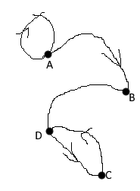

On peut utiliser par exemple cet outil pour modéliser un site web. A,B,C,D représentent des pages web et les arcs indiqueraient quelles pages doivent être accessibles à partir des autres pages.

Définitions :

(Si Sj) = Si 🡪 Sj

Sj est un successeur de Si

Si est un prédécesseur de Sj

(Si,Si) est une boucle

S1 🡪 S2 🡪 S3 s’appelle un chemin. S1 est l’origine

Un chemin qui a même origine et extremité est un circuit

P1🡪P2🡪P3🡪P1 est un circuit

Un circuit qui n’a que les sommets 2 à 2 différents sauf l’origine et l’extremité qui sont identiques est un cycle :

